После прохождения обучения проводится итоговое тестирование, по результатам которого выдаются документы об обучении –
Удостоверение о повышении квалификации
или
Сертификат об обучении

Место проведения обучения:
г. Киров, ул. Производственная, д. 20
каб. 205

Периоды обучения:
22.07 - 24.07.2021 г. (1 группа)
05.08 - 07.08.2021 г. (2 группа)
19.08 - 21.08.2021 г. (3 группа)
26.08 - 28.08.2021 г. (4 группа)

Стоимость обучения одного слушателя –
7000 рублей.

Стоимость проживания в общежитии –
660 рублей в сутки.

Для зачисления в группу необходимо подать ЗАЯВКУ
- направить на электронный адрес umo@ipk43.ru
или
- позвонить по телефонам:
(8332) 62-95-87, (8332) 51-24-46

Для заметок
____________________________________________________________________________________________________________________________________________________________________________________________________________________________________________________________________________________________________________________________________________________________________________________________________________________________________________________________________________________________________________________________________________________________________________________________________________________________________________________________________________________

ФГБОУ ДПО «Кировский институт агробизнеса и кадрового обеспечения»

Особенности учета заготовки и оборота древесины. ЛесЕГАИС

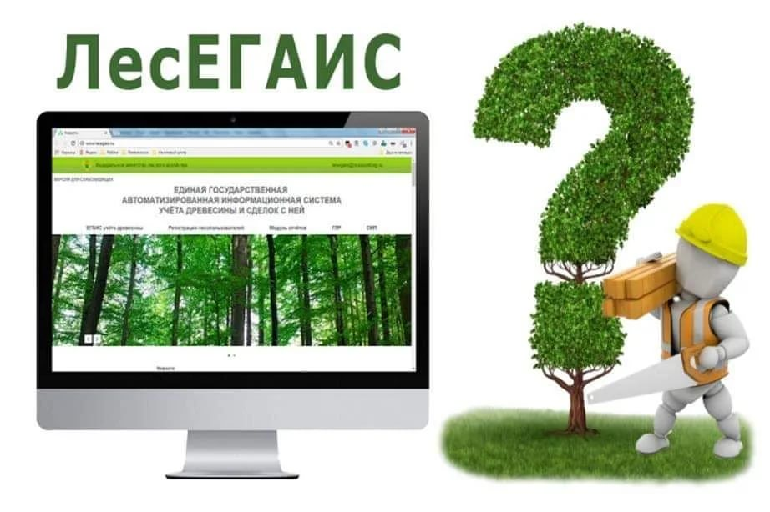

Тел/факс: (8332) 62-95-87
(8332) 51-24-46
E-mail: umo@ipk43.ru
Cайт: www.ipk43.ru

Обучающиеся по данной программе ознакомятся с новыми положениями в законодательстве РФ, касающихся заготовки, оборота древесины. В рамках программы будут изучены правила и порядок работы с государственной информационной системой учета древесины и сделок с ней (ЛесЕГАИС), оформление документации по заготовке, хранению, транспортировке древесины. Слушатели программы ознакомятся с ответственностью за нарушение лесного законодательства в сфере заготовки и оборота древесины. Совместно с опытными консультантами по ЛесЕГАИС слушатели получат практические навыки регистрации и работы в информационной системе ЛесЕГАИС, смогут разобрать ситуации, приводящие к взысканиям со стороны контролирующих органов, обсудят возможности снижения рисков штрафных санкций. Преподаватели программы окажут информационную поддержку слушателям и в дальнейшем, при их самостоятельной работе в ЛесЕГАИС.
Формат обучения слушатели выбирают самостоятельно. Очные занятия проводятся в компьютерном классе Института (количество мест ограничено). Так же можно заниматься в режиме он-лайн, на своем рабочем месте. Всем слушателям будут доступны видеозаписи занятий и Учебные материалы.
Преподаватели программы – высококвалифицированные специалисты в области лесного законодательства, заготовки, учета и оборота древесины – ведущие специалисты Федерального агентства лесного хозяйства по Приволжскому округу, специалисты Санкт-Петербургского государственного лесотехнического университета им. С.М. Кирова, консультант по сопровождению предприятий Кировской области в системе ЕГАИС, компьютерный специалист по подключению к системе ЕГАИС, получению цифровой электронной подписи.

В программу обучения входят вопросы:
- Требования законодательства в области заготовки и оборота древесины. Документы, регламентирующие вопросы лесных отношений. Деятельность контролирующих органов. Штрафные санкции за нарушение лесного законодательства в сфере оборота древесины. Изменения законодательства с 2021 года.
- Особенности использования лесов при различных видах деятельности. Рубка лесов, заготовка древесины. Транспортировка древесины. Сопроводительные документы.
- Учет и маркировка древесины. Правила учета древесины. Ошибки учета древесины. Требования к маркировке и нанесение данных.
- Отчет об использовании лесов. Лесная декларация: назначение, порядок формирования и подачи, нарушение сроков подачи декларации.
- Портал Единой государственной автоматизированной системы учета древесины и сделок с ней (ЛесЕГАИС). Открытые данные о сделках с древесиной. Техническая поддержка ЛесЕГАИС.
- Настройка браузера для работы в ЛесЕГАИС. Порядок регистрации в ЛесЕГАИС. Получение электронной цифровой подписи. Создание и активация учетной записи. Заполнение информационных разделов. Ввод новых пользователей организации.
- Разделы Лесных деклараций, Отчетов об использовании лесов. Декларация о сделке с древесиной. Декларация по агентскому договору. Декларация по работе с физическими лицами. Состав, сроки, порядок подачи Деклараций.
- Требования к транспортировке древесины. Отчеты о транспортировке древесины. Электронные сопроводительные документы. Дополнительные соглашения, внесение их в ЛесЕГАИС. Корректировки в ЛесЕГАИС.
- Новое в законодательстве относительно учета сделок с древесиной и пиломатериалами.
- Инструкция по регистрации и работе в ЛесЕГАИС
- Трудности, возникающие при работе в ЛесЕГАИС и пути решения вопросов.

